 | Noms |  | Classe |  |  |  | Note  /10
 | Prénoms |  | Date |  | Physique chimie
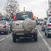 |  | ATMOSPHERE ET IMPACT DE L’HOMME (B2i) |  |  |  | 
Document à faire à deux. N’oubliez pas d’écrire pour chacun nom, prénom, classe et date.
Rendez-vous sur le site http://www.notre-planete.info .
répondez en couleur bleue aux questions ci-dessous
Cliquez dans le dossier environnement puis sur la pollution de l’air
Cliquer sur définition, cas de l’île de France puis sur présentation
PRESENTATION
Combien de m³ d’air respirons nous chaque jour ? |  |  |  |  |  |  | 1,5
Indiquez le nom et le pourcentage volumique des deux principaux gaz constituant l’atmosphère : |  |  |  |  |  |  | 1,5
Quelles sont les deux zones de l’atmosphère concernées par la pollution ? |  |  |  |  |  |  | 1,5
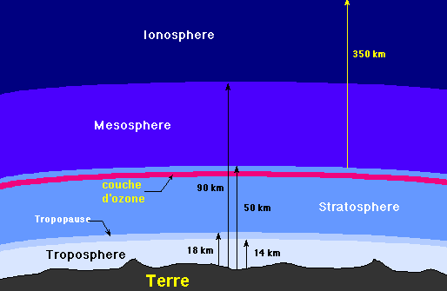
Schéma permettant de calculer les épaisseurs des différentes couches de l’atmosphère
A l’aide du schéma ci-dessus, indiquez l’épaisseur de la Troposphère : |  |  |  |  |  |  | 0,5
A l’aide du schéma ci-dessus, calculez l’épaisseur de la stratosphère : |  |  |  |  |  |  | 1
Revenez dans le dossier environnement / la pollution de l’air et cliquer sur les particules atmosphériques
LES PARTICULES ATMOSPHERIQUES
Quels sont les états physiques des particules ? |  |  |  |  |  |  | 2
Citez les trois grandes classes de particules : |  |  |  |  |  |  | 2
Quel est le diamètre moyen d’une particule de tabac : $μm$ (micromètre) |  |  |  |  |  |  | 2
Déduisez-en à quelle classe appartient la fumée du tabac ? |  |  |  |  |  |  | 2
CHANGEMENT CLIMATIQUE
Retournez à l’accueil en cliquant sur puis choisissez dans le dossier géographie le changement climatique puis cliquez sur le changement climatique
L’effet de serre est-il un phénomène artificiel ? |  |  |  |  |  |  | 0,5
Citez deux gaz à effet de serre : |  |  |  |  |  |  | 1
LE TROU DANS LA COUCHE D’OZONE
Retournez à l’accueil et choisissez dans le dossier environnement le trou dans l’ozone 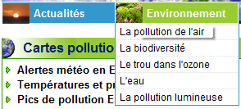

cliquez sur le trou dans la couche d’ozone
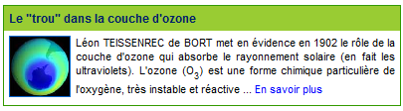
A quelle altitude l’ozone est-il le plus fortement abondant ? |  |  |  |  |  |  | 0,5
Quelles sont les deux couches de l’atmosphère où l’on trouve de l’ozone ? |  |  |  |  |  |  | 1
Quel est l’effet sur l’être humain de l’ozone troposphérique ? |  |  |  |  |  |  | 2
Pourquoi la couche d’ozone est-elle essentielle à la vie sur Terre ? |  |  |  |  |  |  | 2
Que signifient les lettres UV ? |  |  |  |  |  |  | 2
Quel rôle joue la couche d’ozone sur les rayons UV les plus dangereux pour les organismes vivants (UV-C) ? |  |  |  |  |  |  | 2

